微控制器
實驗四
(C程式矩陣及字串語法使用)

班級：機械2A
學號：102303022
姓名：賴言厚
日期：104/7/8

微控制器工作日誌
實驗 年 月 日
組  別 |  | 姓  名 |  | 學  號
實驗起始時間 |  |  |  | 費  時
實驗結束時間 |  |  |  | 費  時
所
遭
遇
問
題
解
決
方
法
完及
成心
項得
目．
建其
議他
及．

- 程式碼
第一題:
printf("score:\n");
for(i=0;i<10;i++)
{
printf("%d\n",x[i]);
}
}

#include "ASA_Lib.h"
long int interchange(int u, int v);
int main(void)
{
ASA_M128_set();
int i,j,x[10],y,temp;

for(i=0;i<10;i++)
{
printf("score:");
scanf("%d",&y);
printf("\n");
x[i]=y;
}
for(j=0;j<9;j++)
{
for(i=0;i<9;i++)
{
if(x[i]<x[i+1])
{
temp=x[i+1];
x[i+1]=x[i];
x[i]=temp;
}
else
{
x[i]=x[i];
x[i+1]=x[i+1];
}
}
}

第二題:
else
{
continue;
}
}
}

for(i=0;i<10;i++)
{
printf("No %d:",i+1);

printf("10230300%d\t",x[i][0]);
printf("%d",x[i][1]);

printf("\n");

}

}

#include "ASA_Lib.h"
void interchange(int *u, int *v);
int main(void)
{
ASA_M128_set();
int i,j,y,temp3,temp2,x[10][2];

for(i=0;i<10;i++)
{
printf("10230300%d:",i+1);
printf("score:");
scanf("%d",&y);
printf("\n");
x[i][0]=i+1;
x[i][1]=y;

}

for(j=0;j<9;j++)
{
for(i=0;i<9;i++)
{
if(x[i][1]<x[i+1][1])
{
temp2=x[i+1][0];
x[i+1][0]=x[i][0];
x[i][0]=temp2;

temp3=x[i+1][1];
x[i+1][1]=x[i][1];
x[i][1]=temp3;

}

- 實驗數據
第一題 第二題
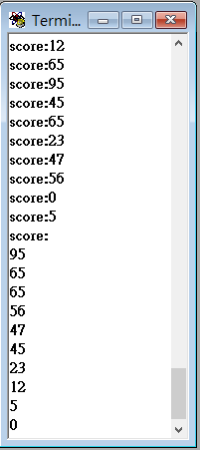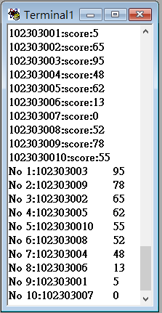
- 實驗討論
計算一下，最慘的狀況下，要經過多少之的交換才能完成排序工作。

